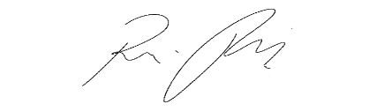
INDICAÇÃO Nº 1043/2021

Súmula: “Indico recapeamento Asfáltico em toda a Extensão da Estrada do Sapiantã, neste município. ”

INDICO à Mesa, após ouvir o Douto Plenário, na forma regimental vigente, que seja a presente propositura encaminhada ao Excelentíssimo senhor, Igor Soares Ebert, Prefeito Municipal, para a realização de recapeamento Asfáltico em toda a Extensão da Estrada do Sapiantã, neste município.

JUSTIFICATIVA
Senhor Presidente;
Senhoras Vereadoras;
Senhores Vereadores;

Essa é uma solicitação da população local que reivindica a realização deste serviço, relatando que no elevador da CPTM que não está funcionando, ficam muitos usuários de entorpecentes que intimidam os usuários do transporte ferroviário no local.
Considerando o grande trabalho da atual gestão, Indico a realização de recapeamento Asfáltico em toda a Extensão da Estrada do Sapiantã, neste município, para que com máxima urgência, para que com máxima urgência, a população local tenha uma melhoria na qualidade de vida.
Sala das Sessões Benvindo Moreira Nery, 26 de fevereiro de 2021.
Vereadora Tininha – PSD
1ª Secretária

